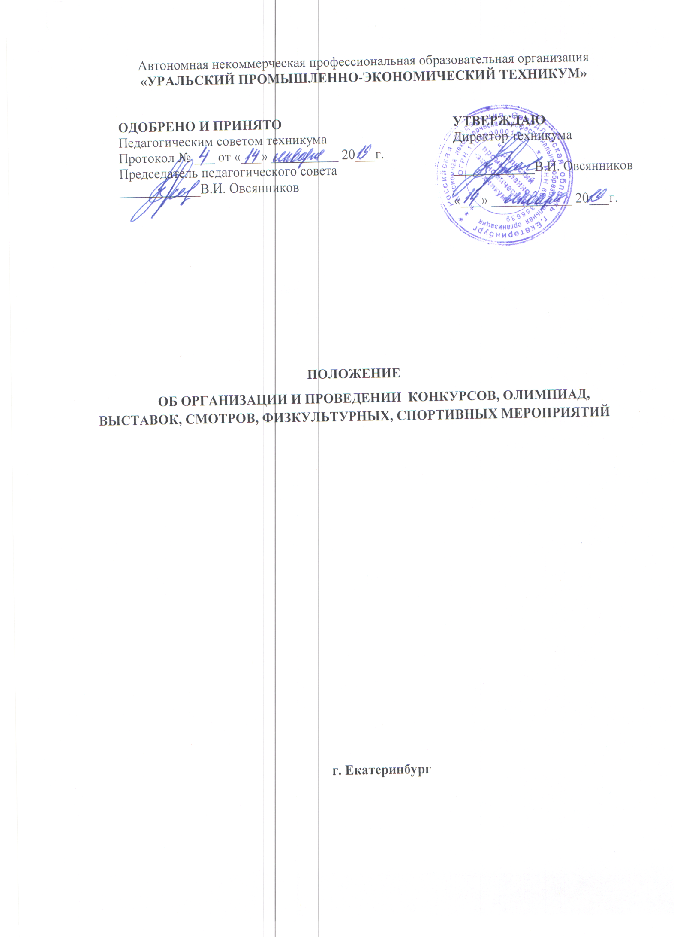
1.Общие положения
1.1. Положение об участии обучающихся в конкурсах, олимпиадах, выставках, смотрах, физкультурных, спортивных и других массовых мероприятиях (далее – Положение) разработано в соответствии
- пунктом 22 части 1 статьи 34,пунктом 1 части 6 статьи 28 Федерального Закона от 29.12.2012 г. № 273 – ФЗ «Об образовании в Российской Федерации»;
- Уставом АН ПОО «Уральский промышленно –экономический техникум».
1.2.Настоящее положение регламентирует участие обучающихся в конкурсах, олимпиадах, выставках, смотрах, физкультурных, спортивных и других массовых мероприятиях, проводимых АН ПОО «Уральский промышленно –экономический техникум» и другими муниципальными, региональными, всероссийскими, международными организациями.
1.3.Участие обучающихся АН ПОО «Уральский промышленно –экономический техникум» в конкурсах, выставках, смотрах, физкультурных, спортивных и других массовых мероприятиях является правом обучающихся и мерой их стимулирования.
1.4.Конкурсные мероприятия проводятся в течение учебного года в соответствии с планом работы на год, Положениями о конкурсных мероприятиях, разработанными организаторами конкурсных мероприятий и утвержденными приказом директора АН ПОО «Уральский промышленно –экономический техникум».
1.5. Организаторы вправе привлекать к проведению конкурсных мероприятий научные организации, учреждения дополнительного образования, общественные организации, средства массовой информации.
1.6. Информация о конкурсных мероприятиях является открытой, размещается в сети «Интернет» на официальном сайте АН ПОО «Уральский промышленно –экономический техникум».
1.7.Настоящее Положение распространяется на всех обучающихся и педагогических работников АН ПОО «Уральский промышленно –экономический техникум».

2. Цель и задачи проведения конкурсов, олимпиад, выставок, смотров, физкультурных, спортивных и других массовых мероприятий
2.1. Конкурсные мероприятия проводятся в целях:
- выявления и развития у обучающихся интеллектуальных и творческих способностей, способностей к занятиям физической культурой и спортом;
- развития у обучающихся интереса к познавательной, научной (учебно -исследовательской), проектной деятельности;
- пропаганды научных знаний, творческих и спортивных достижений;
- отбора обучающихся, проявивших выдающиеся способности, сборных команд образовательной организации для участия в конкурсных мероприятиях различных уровней;
- повышения качества образования.

3. Участники конкурсных мероприятий, их права и обязанности
3.1. Участниками конкурсных и массовых мероприятий на добровольной основе являются обучающиеся АН ПОО «Уральский промышленно –экономический техникум».
3.2.Участие в конкурсных может быть индивидуальным или командным.
3.3.При проведении конкурсных мероприятий каждому участнику конкурсного мероприятия предоставляются равные права и условия.
3.4.Во время проведения конкурсного мероприятия участники:
- обязаны соблюдать настоящее Положение и требования к организации и проведению соответствующего этапа конкурсного мероприятия, изложенные в Положении о конкурсном мероприятии;
- обязаны выполнять указания организационного комитета конкурсного мероприятия;
- вправе иметь справочные материалы, средства связи и электронно-вычислительную технику, разрешенные к использованию во время проведения конкурсного мероприятия, перечень которых определяется в Положении о конкурсном мероприятии.
3.5. В случае нарушения участником правил настоящего Положения и утвержденного Положения о конкурсном мероприятии организаторы вправе отстранить участника от дальнейшего участия в конкурсном мероприятии, составив акт об удалении участника.
3.6. В целях обеспечения права на объективное оценивание выступления, работы родители (законные представители) участника конкурсного мероприятия вправе подать в жюри соответствующего этапа конкурсного мероприятия в письменной форме апелляцию о несогласии с оценкой жюри.

4. Компетенция организаторов, оргкомитета, жюри, апелляционной комиссии конкурсных мероприятий
4.1. Ответственность за подготовку и проведение конкурсного мероприятия возлагается на организатора конкурсного мероприятия.
4.2. Организатор конкурсного мероприятия:
- формирует и утверждает организационный комитет, состав жюри, не менее 3-х человек;
- публикует на официальном сайте в сети «Интернет» Положение о проведении конкурсного мероприятия, в котором должны быть указаны: сроки и место проведения конкурсного мероприятия, условия и требования к организации и проведению конкурсного мероприятия, критерии и методики оценивания конкурсных заданий (выступлений);
- устанавливает и утверждает конкретные сроки и место проведения
конкурсного мероприятия;
- утверждает процедуры регистрации участников конкурсного мероприятия, показа конкурсных работ и выступлений, а также рассмотрения апелляций участников конкурсного мероприятия;
- обеспечивает при необходимости приём и хранение согласий родителей (законных представителей) несовершеннолетних участников на сбор, хранение, использование, распространение (передачу) и публикацию персональных данных своих несовершеннолетних детей, а также их конкурсных работ, в том числе в сети «Интернет»;
- проводит инструктаж участников конкурсного мероприятия до начала соответствующего этапа конкурсного мероприятия: информирует об условиях и требованиях к проведению конкурсного мероприятия, его продолжительности, порядке подачи апелляций о несогласии с оценкой жюри, об основаниях удаления с конкурсного мероприятия, а также о времени и месте ознакомления с результатами конкурсного мероприятия;
- определяет квоты победителей и призеров, лауреатов конкурсного мероприятия (но не более 45% от общего количества участников конкурсного мероприятия);
- утверждает результаты конкурсного мероприятия;
- информирует о результатах конкурсного мероприятия его участников, родителей (законных представителей);
- награждает победителей и призеров, лауреатов конкурсного мероприятия;
- представляет отчет об организации и проведении конкурсного мероприятия, готовит проект приказа об итогах проведения конкурсного мероприятия;
- вносит в банк данных одарённых детей сведения о победителях, призёрах, лауреатах конкурсных мероприятий;
4.3. Координацию организации и проведения конкурсных мероприятий осуществляет организационный комитет, состав которого утверждается приказом.
4.3.1.Организационный комитет (далее – оргкомитет) конкурсного мероприятия:
- обеспечивает организацию и проведение конкурсного мероприятия в соответствии с утверждённым директором Положением;
- в случае необходимости осуществляет кодирование (обезличивание) конкурсных работ, определяет порядок выступления участников конкурсного мероприятия.
4.3.2. Жюри конкурсного мероприятия:
- оценивает конкурсные работы, выступления участников;
- определяет победителей, призеров, лауреатов конкурсного мероприятия;
- представляет организатору конкурсного мероприятия результаты конкурсного мероприятия для их утверждения.
4.4. Апелляционная комиссия создаётся в целях обеспечения соблюдения единых требований и разрешения спорных вопросов при оценке конкурсных работ и выступлений, результатов конкурсных мероприятий.
4.4.1.Апелляционная комиссия:
- рассматривает апелляционные жалобы родителей (законных представителей) участников конкурсных мероприятий;
- устанавливает соответствие выставленных баллов критериям оценивания конкурсных работ, выступлений;
- принимает решение по результатам рассмотрения апелляционной жалобы и оформляет его протоколом, который подписывает председатель и члены апелляционной комиссии;
- информирует о принятом решении родителей (законных представителей) участника, подавших апелляционную жалобу, под роспись, а также жюри (не позднее следующего рабочего дня).
4.5. Состав оргкомитета, жюри, апелляционной комиссии конкурсного мероприятия формируется из представителей участников образовательных отношений.
4.6. Заседания оргкомитета, жюри, апелляционной комиссии конкурсного мероприятия проводятся по мере необходимости, но не реже 2 раз в течение времени подготовки и проведения конкурсного мероприятия.
4.7.Решения оргкомитета, жюри, апелляционной комиссии конкурсного мероприятия принимаются путем открытого голосования простым большинством голосов.
4.8. Решение оргкомитета, жюри, апелляционной комиссии конкурсного мероприятия считается правомочным, если на заседании присутствовал весь состав.

5.Порядок утверждения результатов и определения победителей и призеров конкурсных мероприятий

5.1. По завершении конкурсного мероприятия решение жюри оформляется итоговым протоколом. По окончании конкурсного мероприятия протокол жюри подписывается председателем и членами жюри.
5.2. Индивидуальные результаты участников конкурсного мероприятия заносятся в рейтинговую таблицу результатов участников конкурсного мероприятия, представляющую собой ранжированный список участников, расположенных по мере убывания набранных ими баллов (далее - рейтинг). Участники с равным количеством баллов располагаются в рейтинге в алфавитном порядке.

5.3. Результаты конкурсного мероприятия утверждаются правовым актом организатора.
5.4. Результаты конкурсных мероприятий могут публиковаться на официальном сайте организатора в сети «Интернет» при наличии согласий родителей (законных представителей) участников на сбор, хранение, использование, распространение (передачу) и публикацию персональных данных своих несовершеннолетних детей.

6. Награждение победителей, призеров и лауреатов конкурсных мероприятий
- 6.1. Победители, призеры и лауреаты конкурсных мероприятий награждаются дипломами (грамотами) и подарками, если это предусмотрено соответствующим Положением о проведении конкурсного мероприятия.
6.2. Победители, призеры и лауреаты конкурсных мероприятий первого этапа являются кандидатами на участие в следующем этапе конкурсного мероприятия, в соответствии с утвержденной квотой, индивидуально либо в составе сборной команды обучающихся АН ПОО «Уральский промышленно –экономический техникум».

6.3. Вопросы организации и проведения конкурсных мероприятий, не оговоренные в настоящем Положении, регулируются Положениями о конкурсных мероприятиях.

7. Безопасность участников во время подготовки и проведения массовых мероприятий
7. 1. В период подготовки массовых мероприятий не позднее, чем за 7 – 10 дней до планируемого мероприятия издается приказ, в котором указывается лицо, ответственное за организацию, и лицо, ответственное за безопасность проведения мероприятия, определяются меры безопасности в случае возникновения ЧС.
7.2. В период проведения массовых мероприятий со студентами неотлучно находиться дежурный администратор.
7.3.Непосредственно перед началом проведения массового мероприятия лицами, ответственными за организацию и поведение мероприятиям совместно с лицом, ответственным за безопасность проводится осмотр места проведения мероприятия, проверяются пути эвакуации и готовность средств пожаротушения на случай возникновения ЧС, производится расстановка и инструктаж лиц, задействованных по приказу в обеспечении безопасности и эвакуации людей в случае возникновения ЧС в период проведения мероприятия.

8.Финансирование
8.1. Вопросы финансирования затрат на проведение конкурсных мероприятий решаются исходя из имеющихся в распоряжении АН ПОО «Уральский промышленно –экономический техникум» внебюджетных средств, предназначенных на эти цели, и регулируются приказами директора.

